

**ΠΑΝΕΠΙΣΤΗΜΙΟ ΠΕΙΡΑΙΩΣ**

**ΣΧΟΛΗ ΤΕΧΝΟΛΟΓΙΩΝ ΠΛΗΡΟΦΟΡΙΚΗΣ ΚΑΙ ΤΗΛΕΠΙΚΟΙΝΩΝΙΩΝ**

**ΤΜΗΜΑ ΠΛΗΡΟΦΟΡΙΚΗΣ**

**ΓΡΑΠΤΗ ΕΡΓΑΣΙΑ**

**Τεχνητή Νοημοσύνη και Έμπειρα Συστήματα**

**Γεώργιος Φιλιππαίος**

**Α.Μ.:** **Π20251**

**Θέμα προαιρετικής εργασίας για το μάθημα «Τεχνητή Νοημοσύνη και Έμπειρα Συστήματα».**

**Η εργασία είναι ατομική. Επιλέξτε ένα από τα παρακάτω θέματα:**

Α. Αναπτύξτε πρόγραμμα επίλυσης του Traveling Salesman Problem με χρήση γενετικών αλγορίθμων και γλώσσα προγραμματισμού της επιλογής σας. Ο γράφος αποτελείται από πλήρως διασυνδεδεμένες πόλεις όπως φαίνεται στo παρακάτω σχήμα.

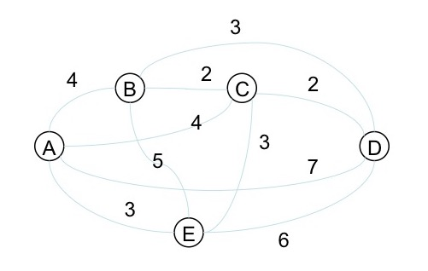

* Ο Αλγόριθμος αναπτύχθηκε σε γλώσσα java στο προγραμματιστικό περιβάλλον του Eclipse.

**ΕΠΕΞΗΓΗΣΗ ΚΩΔΙΚΑ**

**Class Main:**

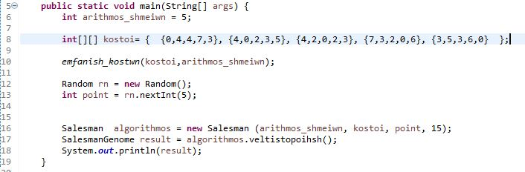

**Εικόνα 1main**

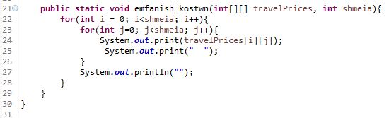

**Εικόνα 2Εκτύπωση Πίνακα Κόστους Διαδρομών**

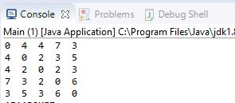

**Εικόνα 3Εμφάνιση Πίνακα Κόστους Διαδρομών**

Ξεκινώντας δηλώνουμε πόσες πόλεις έχει η διαδρομή (Γραμμή 6), η οποία ψάχνουμε. Δημιουργούμε πίνακα με τα κόστη των διαδρομών (Γραμμή 8) και στην συνέχεια μέσω της συνάρτησης emfanish_kostwn τον εμφανίζουμε (Γραμμή 10-Εικόνα 2).

Δημιουργούμε μεταβλητή κλασης Random για να επιλεγεί τυχαια η πόλη εκκίνησης (Γραμμή 12-13) και στην συνέχεια δημιουργούμε Αντικέιμενο κλάσης Saleman (Γραμμή 16) για να καλεστεί στην συνέχεια η συνάρτηση εκκίνησης του αλγόριθμου (Γραμμή 17).

**Class Saleman:**

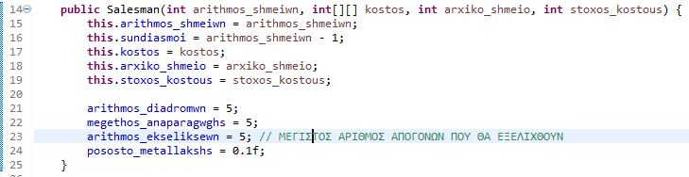

**Εικόνα 4Constructor Saleman Class**

Για την δημιουργια αντικειμένου Saleman χρειαζεται να δηλωσουμε τον αριθμο σημείων, τον πίνακα κοστους, το αρχικό σημείο και τον στόχο τον οποιο στοχευουμε (Εικόνα 4).

Μέσω του Constructor της συγκεκριμένης κλάσης δηλωνονται και οι διαδρομές οι οποίες θα φτιαχτουν τυχαία από το πρόγραμμα μας σε πρωτη φάση. Το πόσο θα αναπαραχθούν συμφωνα με τον Αλαγόριθμο καθώς και το ποσοστό μετάλλαξης (Γραμμές 21-24, Εικόνα4).

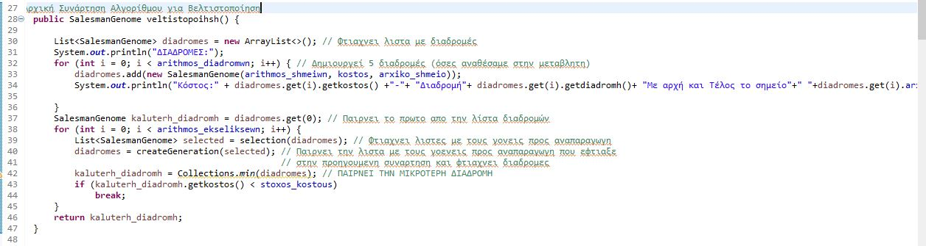

**Εικόνα 5Συνάρτηση Veltistopoihsh()**

H πρωτη συναρτηση που καλείται για την λειτουργία του αλγοριθμου είναι αυτή με το ονομα veltistopoihsh().

Πρωτη κινηση είναι να φτιαχτει μια λιστα για την αποθηκευση των διαδρομων (Γραμμη 30) και στην συνεχεια μέσω ενός loop δημιουργουμε αντικειμενα κλάσης Salesmangenome, τα οποία προσθέτουμε στην λίστα (Γραμμή 32-34).

**Class SalemanGenome:**

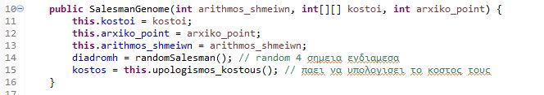

**Εικόνα 6SalemnaGenome Class**

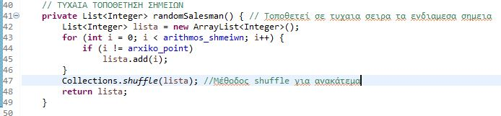

**Εικόνα 7RandomSaleman()**

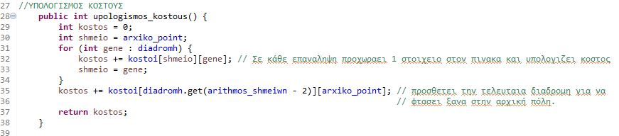

**Εικόνα 8upologismos_kostous()**

Για την δημιουργια αντικειμένου SalemanGenome χρειαζεται να δώσουμε τον αριθμό σημείων, τον πίνακα κόστους διαδρομούς και τον αρχικό σημείο (Γραμμη 10-13, Εικόνα 6).

Έκτοτε καλούνται δύο συναρτήσεις.Η συνάρτηση RandomSaleman() μέσω της οποίας και της μεθόδουε shuffle γίνεται ανακάτεμα των ενδιάμεσων πόλεων (Γραμμή 41-48, Εικόνα 7). Η συνάρτηση upologismos_kostous() μεσω της οποίας γινεται ο υπολογισμος κόστους από πόλη σε πόλη σε μια διαδρομή. Με ένα loop διερχεται από τον πίνακα kostoi[][] και προσθετει τα απαιτουμενα κόστοι σε μια μεταβλητη kostos η οποία και επιστρεφεται στο τέλος της συνάρτησης.

**Class Saleman:**

Έχοντας δημιουργήσει τις διαδρομές μέσω των αντικειμένων SalemnaGenome , τις εκτυπώνουμε (Εικόνα 9).

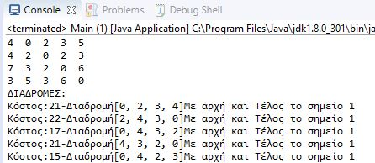

**Εικόνα 9Εκτύπωση Διαδρομών**

Στην συνέχεια εκτελείται ένα loop όσο και ο μέγιστος αριθμος απογόνων που έχουμε δηλωσει να κανει ο αλγοριθμος μας πριν τερματιστεί (Μεταβλητή arthmos_ekseliksewn).

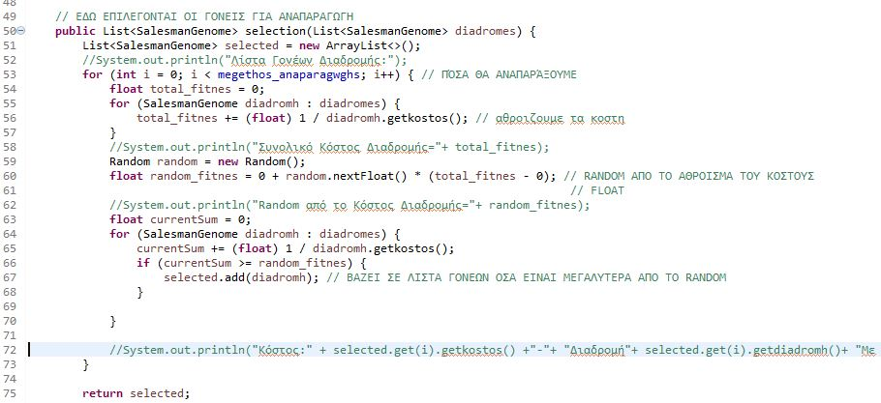

**Εικόνα 10Selection()**

Μέσα στο loop καλούμε την συνάρτηση selection() (Γραμμή 39 Εικόνα 5). Στην συγκεκριμένη συνάρτηση επιλέγονται οι γονείς προς αναπαραγωγή της εκάστοτε λίστας. Το πόσες φορές θα αναπαραχθεί η κάθε διαδρομή δινεται μέσω της μεταβλητής megethos_anaparagwghs.

Η selection() υπολογίζει το συνολικό κόστος κάθε διαδρομής διαρούμενο από τον αριθμο 1 (Γραμμη 56 Εικόνα 10,11). Επιλέγει έναν Random αριθμο από το 0 μέχρι και αυτόν (Γραμμη 60 Εικόνα 10,11). Στην συνέχεια οι εκτελειται ένα loop στις διαδρομές. Στην λίστα των γονεων προς αναπαραγωγη προστιθονται οι διαδρομές συμφωνα με την θεωρεία της διαφάνειας 124 των σημειωσεων του μαθηματος και που έγινε πρακτικά στις γραμμές 64-67 στην εικόνα 10 και 11.

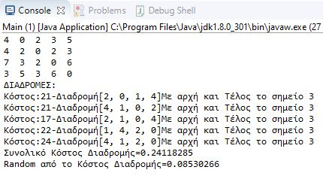

**Εικόνα 11Συνολικό Κόστος Διαδρομής - Random Αριθμός**

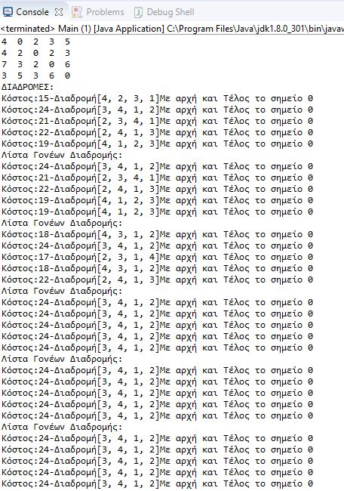

**Εικόνα 12Γονείς προς Αναπαραγωγή**

Επόμενη συνάρτηση που καλείται είναι αυτης για την δημιουργία απογόνων με αντίστοιχο όνομα (dimiourgia_apogonwn) και παιρνοντας σαν όρισμα την λίστα με τους γονείς προς αναπαραγωγή (Γραμμή 40 Εικόνα 5).